**KATA PENGANTAR**

Puji syukur kami panjatkan kehadirat Tuhan Yang Maha Esa yang telah menganugerahkan banyak nikmat sehingga Penulis dapat menyelesaikan Buku Manual Aplikasi Peduli Diri dengan baik.

Buku panduan ini merupakan penyempurnaan dari pembuatan Aplikasi Peduli Diri, sebagai petunjuk penggunaan.

Penulis menyadari akan banyaknya kekurangan dalam pembuatan buku ini, untuk itu kritik dan saran sangat dibutuhkan untuk membangun, agar dapat berfungsi dengan baik bagi pengguna.

Depok, 03 April 2022

Rizka Aulia

1. Cara Menjalankan Program

Buka browser (disarankan menggunakan Google Chrome) dan ketik (http://localhost/login) maka akan muncul tampilan login di halaman Peduli Diri.

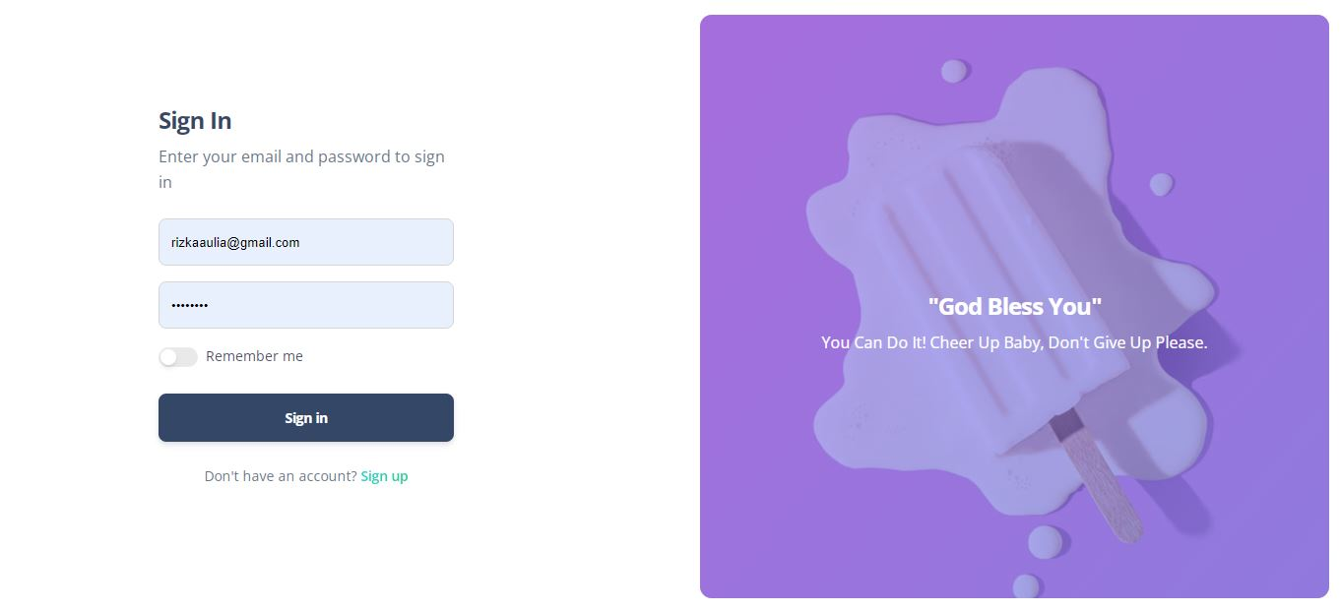

Untuk pengguna baru, bisa ke halaman Sign Up untuk register dan menampilkan gambar seperti ini.

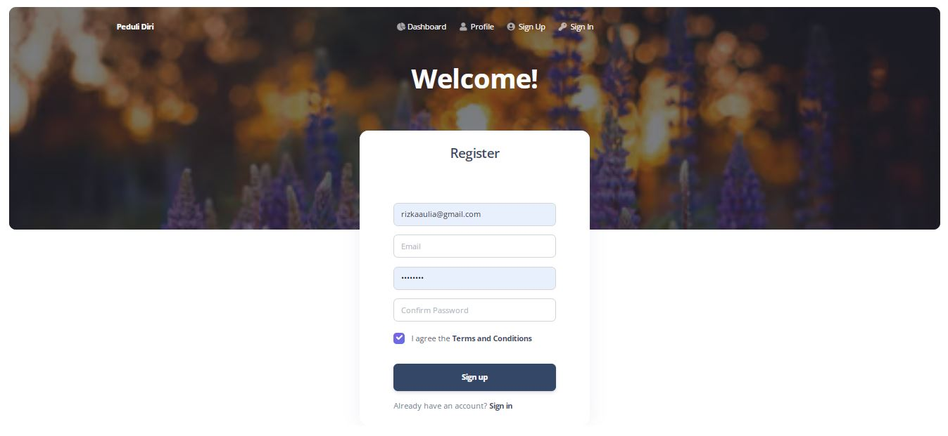

Isi kolom dengan lengkap sesuai identitas pengguna.

* Tombol Sign In: Untuk masuk akun yang sudah terdaftar.
* Tombol Sign Up: Untuk pendaftaran akun baru.

Untuk login admin, sesuaikan data yang ada di dalam database. Kemudian admin bisa mencetak file berupa pdf untuk mengetahui data masuk dari pengguna.

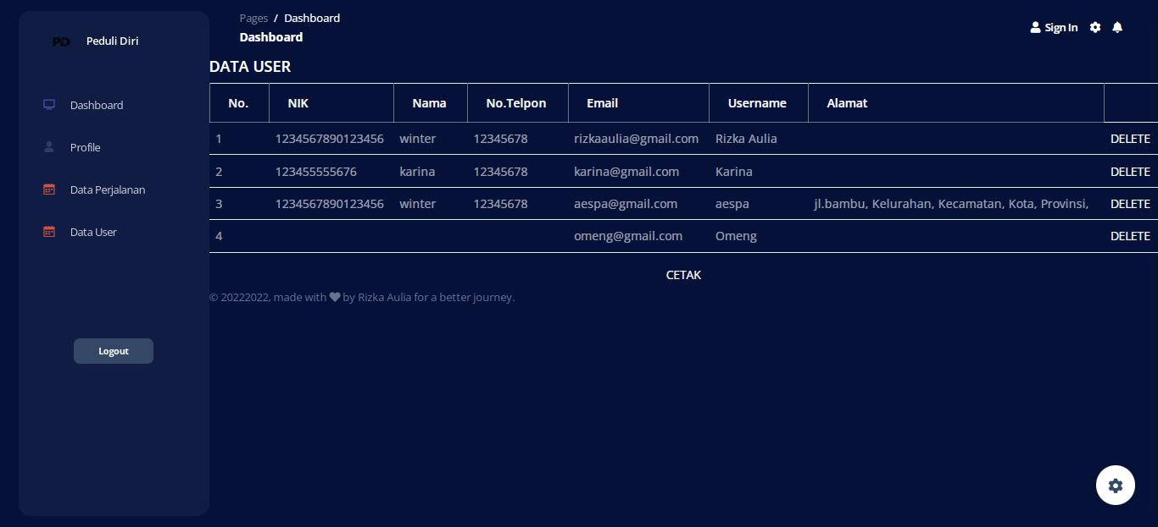

Lalu, klik tombol “cetak” agar bisa menampilkan halaman yang akan dicetak. Admin juga bisa menghapus data perjalanan.

* Tombol Cetak: Untuk menampilkan halaman yang akan dicetak/diprint.
* Tombol Delete: Untuk menghapus data.

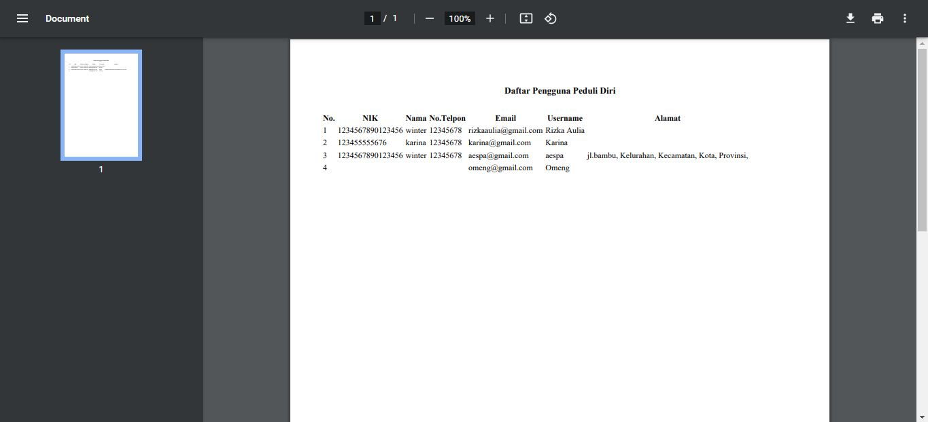

1. Cara Menggunakan Form Perjalanan

Pada halaman utama, klik perjalanan untuk menambah data. Masukan data yang sesuai untuk pengguna.

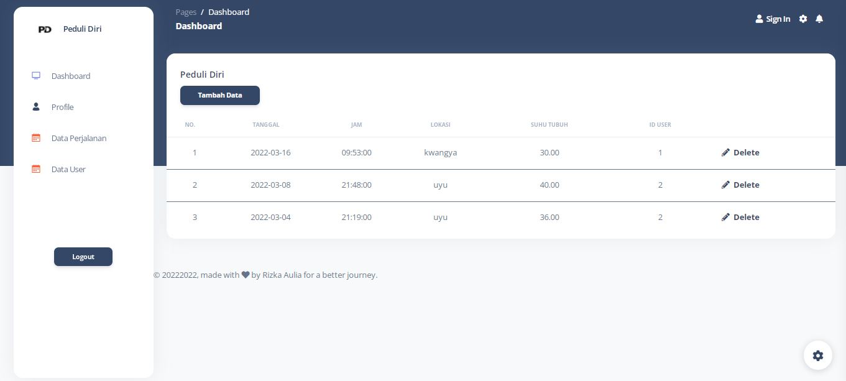

Bila tidak sesuai, anda bisa menghapusnya dengan tombol “Delete” dan membuat data baru.

1. Cara Menggunakan Form Profile

Pada bagian profile, masukan data sesuai dengan identitas pengguna.

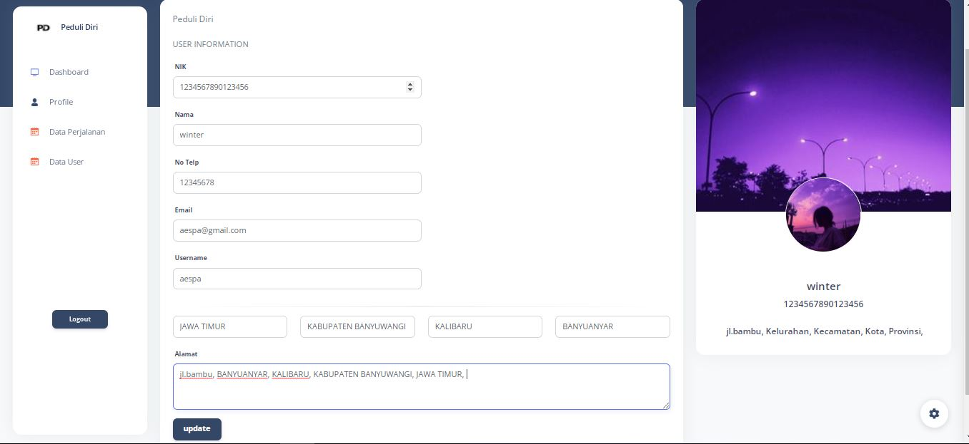

Untuk mengubah data profile, pengguna bisa klik tombol update paling bawah, dan otomatis tampilan akan berubah dari sebelumnya.

* Tombol Update: Untuk mengubah data yang tersimpan.